UNIVERSIDAD DE MANAGUA

  
  
  
  
  
  
  
  
  
  
  
  
  
  
  
  
  
  
  
  
  
  
  
  
  
  
 TRABAJO FINAL DE ING WEB  
   
 “MANUAL DE USO”  
  
  
 Nombre: Jean Mark Avendaño Terry.

FECHA: 19_04_2020  
  
  
  
GRUPO: MI10A

PASO 1

Ejecutar la base de datos en SQL server

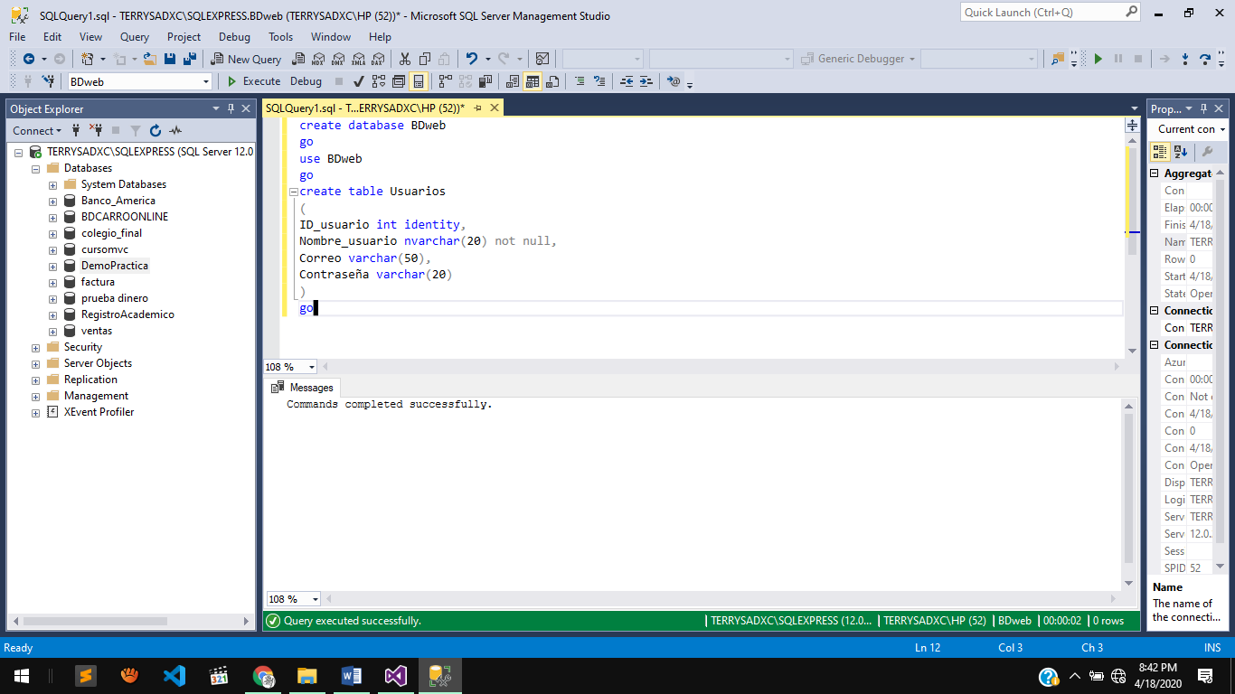  
PASO 2

Ir a propiedades de Proyecto y poner el nombre de la conexión SQL

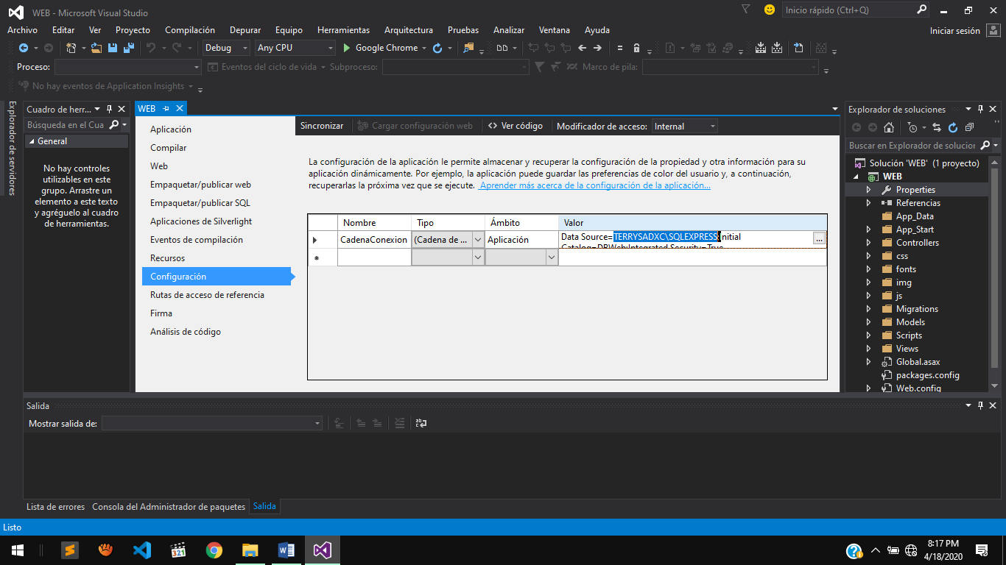

PASO 2

Hacer la conexión mediante orígenes de datos y poner la base de datos (BDWEB)

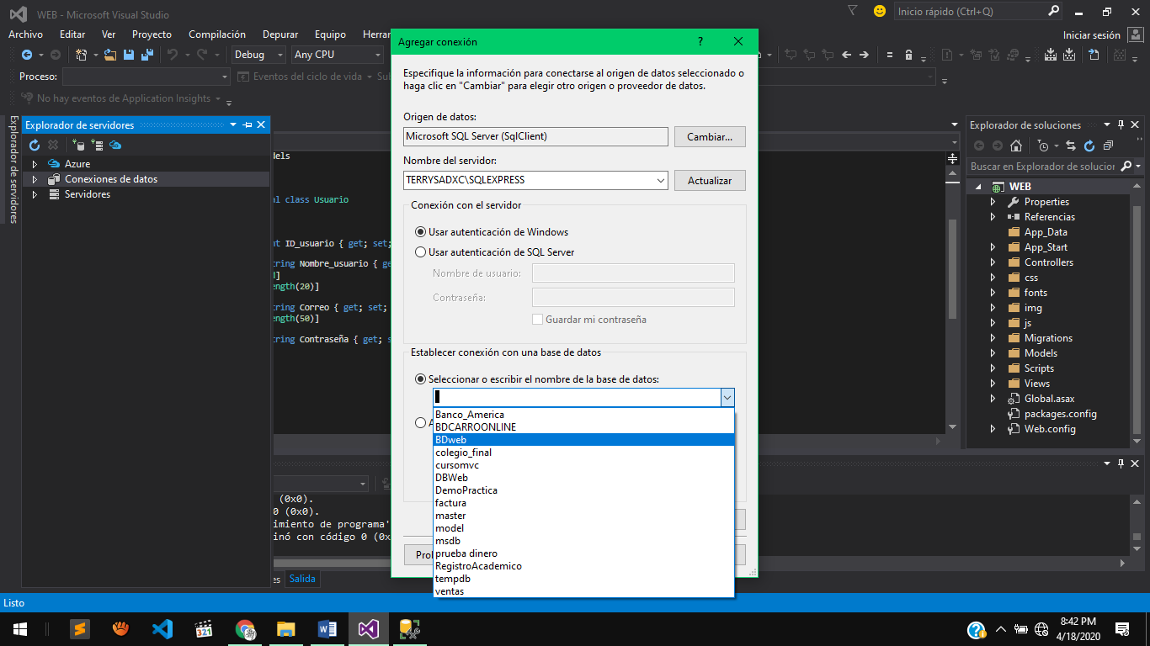

PASO 3 Para navegar libremente por la web tendrá que crear un usuario   
  
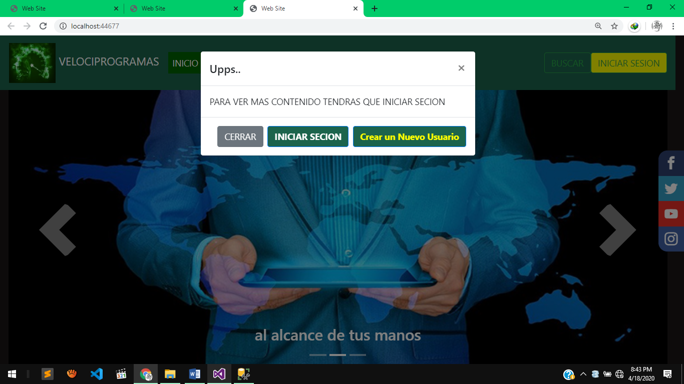

PASO 4

Crear nuevo usuario

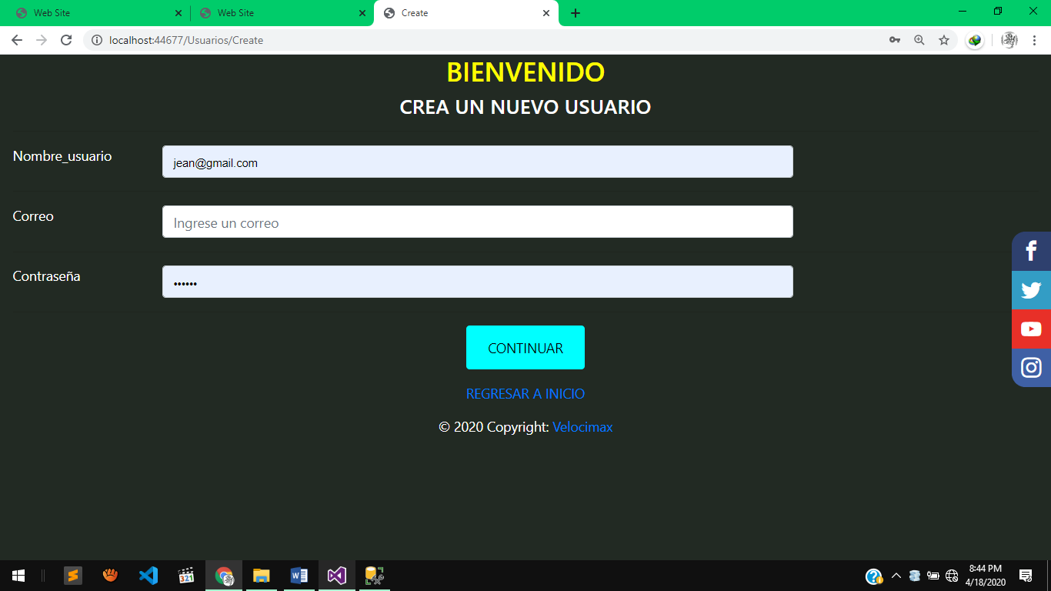

PASO 5

Iniciar sesión

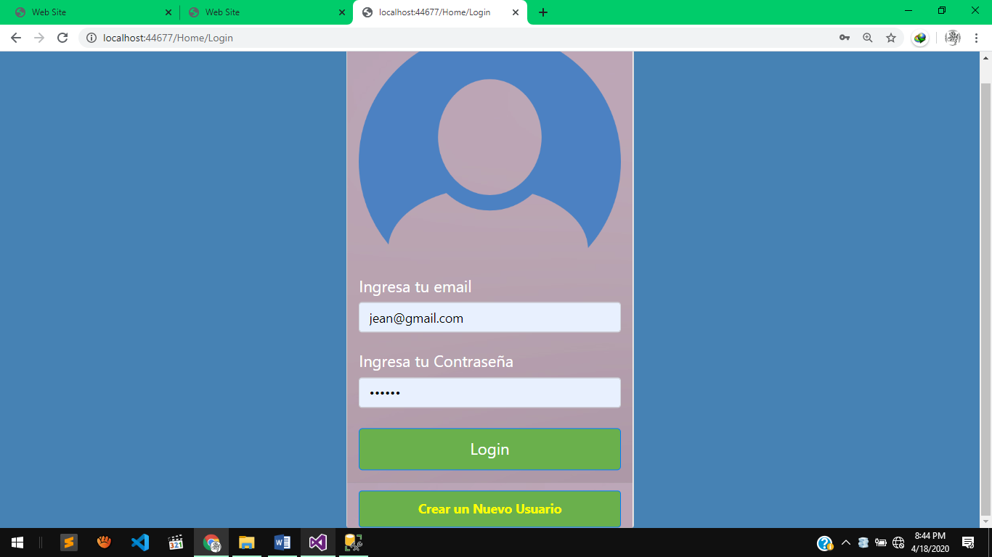

Paso 6

NOTA EL CARRITO LA OPCION (COMPRAR) CON EL CARRITO SOLO FUNCIONA CON INTERNET PERO PUEDES VER EL COSTO DE LOS PRODUCTOS QUE ESTAS GUARDADNDO OFFLINE

